年度注册资产评估师执业资格考试部分科目免试表

档案号 (为保证成绩滚动管理，请老考生务必填写原档案号，新考生不用填写）报名序号 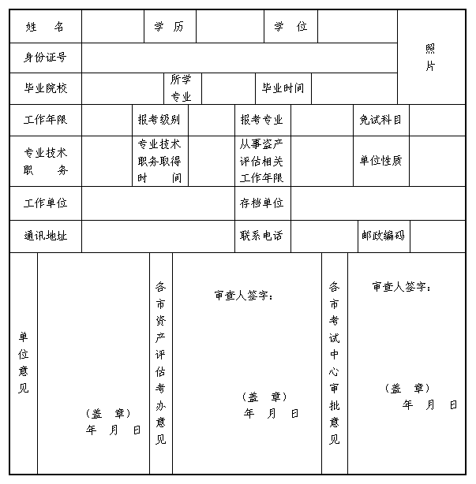 注：1、报考人员应在各栏中用钢笔填写相应汉字和数字
2、从事资产评估相关工作满2年，并按照国家有关规定评聘为经济类、工程类高级专业技术职务人员，可免试1科相应考试科目。其中，评聘为高级工程师（含相应专业的副教授、副研究员等）职务的人员，可免试《建筑工程评估基础》或《机电设备评估基础》；评聘为高级经济师（含相应专业的副教授、副研究员等）职务可免试《经济法》；评聘为高级会计师、高级审计师（含相应专业的副教授、副研究员等）职务可免试《财务会计》

